UKEPLAN 3. og 4. TRINN - UKE 48 (med forbehold om endringer) Beskjeder sendes til e-post: aks.hoyenhall@osloskolen.no (leses frem til kl. 13.) Tlf.nr. 22757180 (telefontid kl. 9-13). Mobilnr. AKS 3.tr 48992865 / 4.tr 48995409 (betjent fra kl.13-16.30)
MANDAG | TIRSDAG | ONSDAG | TORSDAG | FREDAG
Reg. og måltid kl. 13.40  4. tr. reg. og måltid kl.14.10  Brødmat m/ pålegg, frukt/grønt | Reg. og måltid kl. 13.40  3A reg. og måltid kl.14.10  Brødmat m/ pålegg, frukt/grønt | Reg. og måltid - kl. 13.40  Fiskekake i lompe | Reg. og måltid - kl. 13.40  Brødmat m/ pålegg, frukt/grønt | Reg. og måltid - kl. 13.40  Brødmat m/ pålegg, frukt/grønt
Utetid for 4.trinn etter måltid  Juleverksted 3.tr kl.14.45-15.15   | Gymsal for 3.trinn etter måltid  Juleverksted 4.tr kl.14.45-15.15  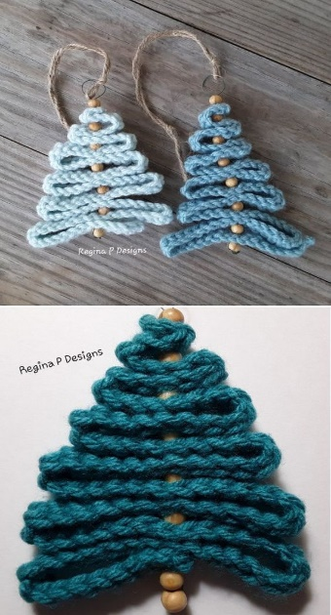  Gymsal for 3.trinn fra kl. 14.15 | Utetid 4.trinn etter måltid  Juleverksted 3.tr kl.14.45-15.15  Konstruksjonsrom og Formingsrom    Bibliotek/leselyst, 3.tr | Utetid for 3.trinn etter måltid  Juleverksted 4.tr til kl.14.45-15.15    Bibliotek/leselyst, 4.tr | Det vises en liten film under måltid  Utetid for de som vil etter film, ca. kl.14.45-15.15  
Felles innetid fra ca. kl.15.30 | Felles innetid fra ca. kl.15.30  Turn 3. og 4.trinn – kl.15.45  Visuell kunst 3.trinn – 2 grupper  Gr.1 kl.14-14.50/Gr.2 kl. 15-15-50 | Felles innetid fra ca. kl.15.30  Innebandy – gutter kl.15.45  Leselyst – kl.14.45-15.30 | Felles innetid fra ca. kl.15.30  Turn – 3. og 4.tr kl.15.45  Leselyst – kl.14.45 – 15.30  KOR – kl.14-15 | Felles innetid fra ca. kl.15.30  Innebandy – jenter kl.15.45
*Juleverksted: Julen kommer i år også, men vi er beredt og har allerede rullet opp ermene. Vi fortsetter denne uken, og verkstedarbeidet vil vare fram til torsdag i uke 51.

*Datoer i desember: 8.12 – Juleverksted for 1.-4.tr i skoletiden. 13.12 – Lucia feiring i skolegangene. 14.12 – Julegudstjeneste. Uke 50 og 51 – I skoletiden er det juletregang aulaen.

*Nisseutstilling – vi ønsker å lage en nisseutstilling og ber derfor om at alle som har en ekstra nisse på lager kan donere en til AKS utstillingen. Vi tar imot både små og store nisser

*Vil minne om at dere svarer på årets brukerundersøkelse. Håper på størst mulig deltakelse for å få et helhetlig bilde.

*Tverrfaglig tema: Folkehelse og livsmestring. Elevene jobber videre rundt temaet vennskap.

*Leselyst: AKS tar med en halv klasse ukentlig fra begge trinn til biblioteket der de har et tilbud om lesing i 45 min. Vi samarbeider med lærerne om dette tilbudet.

*Visuell Kunst kurs: Tilbud gis nå til 3.tr og startet tirsdag 31.okt, avsluttes medio desember. Påmeldingsbrev er sendt ut til alle elever i 3A og 3B, kurset er fulltegnet.

*Tilbud om kurs i sjakk og tilbud fra FOKUS bordtennis klubb vil komme på nyåret om vi har instruktører.

*Oppussingen av toalettene ved 1. trinn/AKS, går framover med gulvlegging og maling. Vi gleder oss til arbeidet er ferdig.

Baseleder 3.og 4.tr: Anita. Assistenter: Amund, Heidi Dorris, Hein, Marcus, Jonathan. Mobil nr. AKS 3.tr 48992865 / 4.tr 48995409 (betjent fra kl.13.00-16.30)

